PONAVLJANJE NA KARTI – VODE NA ZEMLJI
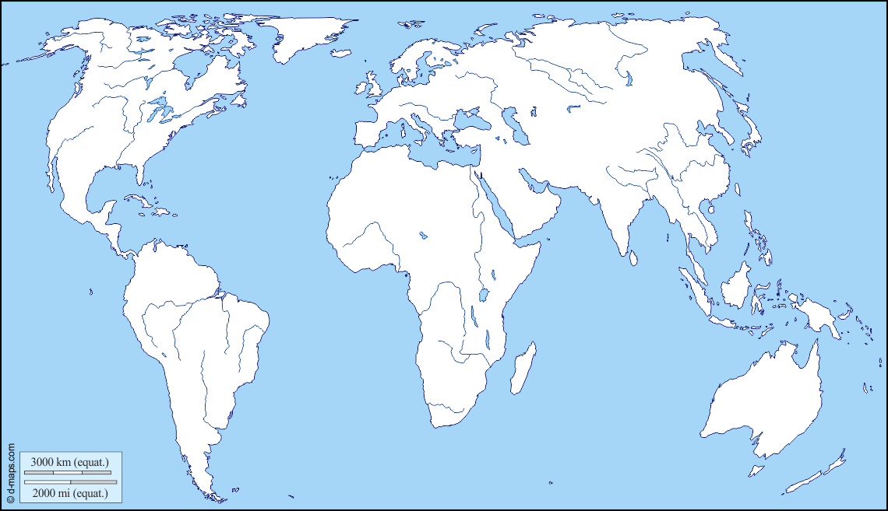
- Na karti označiti rijeke: Mississippi, Amazona, Dunav, Nil, Kongo, Jangce, Hoang Ho, Ganges
- Jezera – Kaspijsko, Bajkalsko, Velika jezera Amerike, Tanganjika
- Morske prolaze i kanale – Gibraltarska vrata, Panamski kanal, Sueski kanal, Beringov prolaz
- Sve oceane
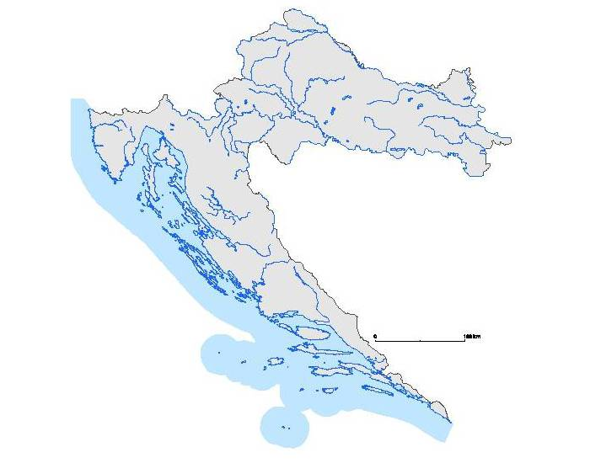

- Označiti i odrediti pritoke (lijevi ili desni) glavnoj rijeci – Sava, Drava, Dunav, Kupa, Vuka, Krapina, Odra, Lonja, Mura, Mrežnica, Korana, Una, Neretva, Cetina, Zrmanja, Krka, Lika, Mirna, Raša – za sve rijeke koje izviru u Hrvatskoj oznaći izvor i ušće u Hrvatskoj (onima koje imaju ušće u Hrvatskoj); odredi vrste ušća rijekama jadranskog slijeva
- Nacrtaj razvodnicu
- Jezera: Dubravsko, Varaždinsko, Vrankso kod Biograda, Vransko na Cresu, Butoniga, Lokvarsko, Kruščica, Prokljansko, Plitvička jezera, Peruča, Baćinska jezera
- Močvarna područja – Kopački Rit, Lonjsko polje, Crna Mlaka

